ALLEGATO B

ELENCO DEI BENI DI PROPRIETÀ STATALE
Descrizione
Il presente accordo è finalizzato alla migliore fruizione delle evidenze archeologiche del Parco Archeologico della Civita di Cupra Marittima e del Ninfeo sito nel medesimo Comune presso l’ex distributore Agip. Le indagini archeologiche condotte a partire dal 1987 al 2012 nell’area del Parco, coincidente con pianoro detto La Civita, hanno portato in luce il Foro del municipium di Cupra Maritima e alcuni degli edifici che su di esso affacciavano: tempio poliade e iani d’ingresso sul lato corto ovest; edificio pubblico sul lato est; stilobate del portico e resti di una rampa d’accesso sul lato lungo nord. Nell’area del Ninfeo, scoperto, scavato e restaurato fra il 1975 e il 1987 sono presenti il detto ninfeo, decorato con affreschi ancora in buono stato di conservazione, e un piccolo settore termale d’età tardoantica, che insiste su un precedente torcularium d’età tardo-repubblicana.

Beni oggetto del presente accordo
Nello specifico sono oggetto del presente accordo i seguenti beni immobili che presentano interesse archeologico:

Foglio 4 del catasto del Comune di Cupra Marittima (AP), particelle: 170, 168, 32, 167, 39, 30, 36, 172, 32, 169, 381, 203 - Parco Archeologico della Civita;
In particolare, i resti monumentali visibili a seguito a interventi di scavo ricadono nelle particelle 37 Casale foresteria e infopoint), 168 (Foro), 31 (tempio).
Codici Sito Entrate: D210_000400.31, D210_000400. 168; D210_000400.170, D210_000400.1701).

Foglio 4, del catasto del Comune di Cupra Marittima (AP), particella 348 - Ninfeo presso l’ex-distributore Agip.
Codici Sito Entrate: D210_000400.348.

Dati anagrafici dei beni
Comune di Cupra Marittima
- Decreto di particolare interesse sull’area da parte del Ministro
- Dichiarazione di interesse per immissione al Demanio dei resti archeologici da parte del Ministero
- Verbale di consegna dell'Agenzia del Demanio, Filiale Toscana e Umbria,.

Posizionamento catastale
Vedi tavole

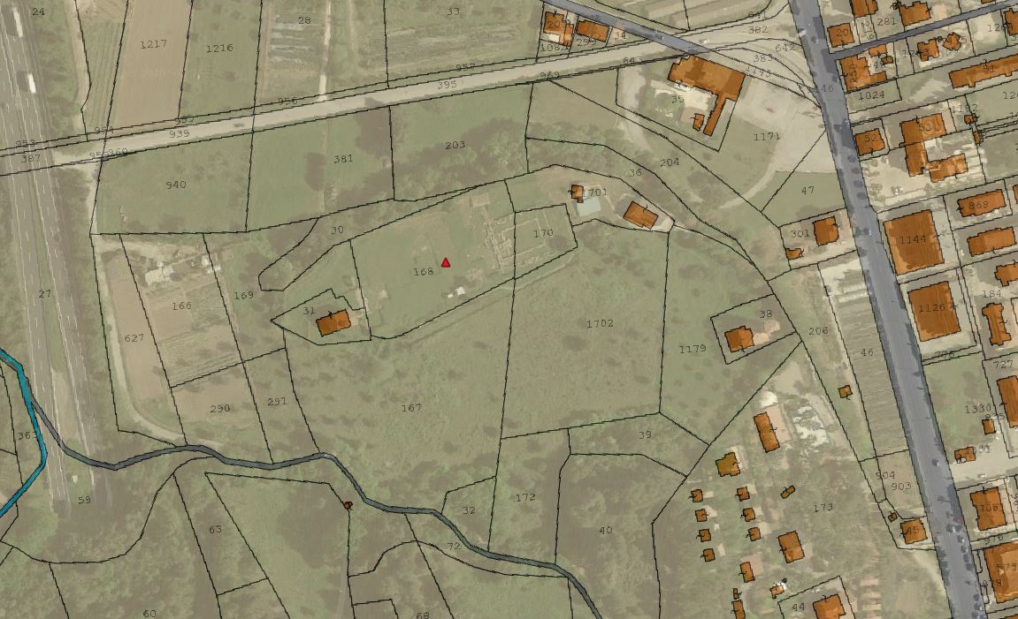

Tav. 1 Parco archeologico della Civita: parcellizzazione catastale.

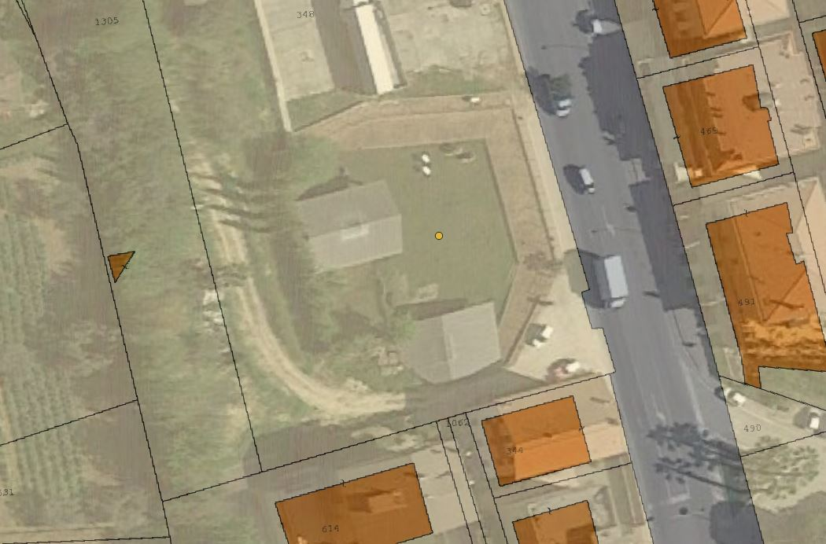
Tav. 2. Ninfeo presso l’ex distributore Agip, parcellizzazione catastale

